ТУРИСТИЧЕСКОЕ АГЕНТСТВО
«ГЛОБАЛ-ТУР»
Россия, Нижегородская обл., г. Дзержинск, пр. Ленина, 62, ДКХ, оф. 4
Тел., тел/факс: (8313) 266-859, 258-733,(8 960 161 90 49)(8 905 195 07 70)
www.gt-nn.ru, е-mail: global-tour.dz@yandex.ru
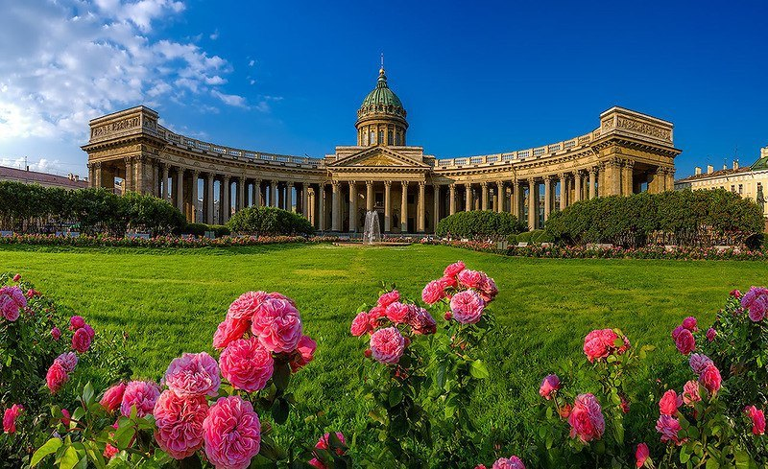
Приглашаем в Санкт-Петербург!!!
с 13 по 18 августа 2018 г.
6 дней / 5 ночей (4 дня / 3 ночи в г. Санкт-Петербурге)

Только у нас 4 завтрака, 4 обеда ( см. программу)!!!

Стоимость тура:
12 350 руб. – школьник,
12 600 руб. – студент, 12 950 руб. - взрослый

Программа:
1 день(13.08.18 понедельник)
Отправление: в 14:00ч. из Нижнего Новгорода (пл. Ленина)
в 15:00ч. из Дзержинска;
в 16:00ч. из Гороховца (автостанция)
в 16:30ч. – Вязники
2 день (14.08.18 вторник ) – Прибытие в г. Санкт-Петербург. В ~ 08 : 00 час. - завтрак.
Обзорная экскурсия по городу "Блистательный Санкт-Петербург". Вы увидите ансамбли центральных площадей ( Дворцовой, Исаакиевской, Сенатской), Адмиралтейство, Марсово Поле и Михайловский Замок, Летний Сад, Спасо-Преображенский Собор, комплекс Смольного монастыря и здание Смольного института, знаменитые Ростральные колонны на стрелке Васильевского острова, Посещение главного православного кафедрального храма – Казанского Собора, а также часовни Ксении Петербургской. Большая экскурсия по территории Петропавловской крепости.. За дополнительную плату посещение Исаакиевского собора - самого известного и крупного храма Санкт-Петербурга, выдающийся примера русской религиозной архитектуры, одного из самых значительных и красивых купольных зданий во всем мире.
Поздний обед. Размещение в гостинице квартирного типа "Хлеб. Свободное время.
3 день (15.08.18 среда)
В ~ 10: 00 час. - Завтрак в гостинице. Загородная экскурсия в Петергоф. В ходе экскурсии вы услышите рассказ о петергофской дороге, на которой выделялись участки под дачи для членов императорской семьи и приближенных. Некоторые сохранились до наших дней - Новознаменка, Михайловка, Александрия и недавно восстановленная Константиновская усадьба. Прогулка по Нижнему парку фонтанов.
Возвращение в Санкт-Петербург. Обед в кафе. Свободное время
*** За доп. плату речная прогулка по рекам и каналам Невы, продолжительностью 1 час. (350руб. /шкл, 400 руб. /взр.) ,
За доп. плату посещение Исакиевского собора (60 руб.шк./250 руб.взр.)
4-й день(16.08.18 четверг)
Завтрак. Продолжение обзорной экскурсии по Санкт-Петербургу. Посещение Русского музея.
Русский музей – крупнейший в мире музей русского искусства, уникальный архитектурно-художественный комплекс в историческом центре Санкт-Петербурга.
Поздний обед. Свободное время.
5-й день(17.08.18 пятница) Завтрак. Освобождение номеров. Загородная экскурсия в г. Павловск с посещением Павловского дворца. Загородная экскурсия в г. Павловск с посещением Павловского дворца.Павловский дворец - загородная резеденция российских императоров, его возводили для сына императрицы Екатерины II , будущего императора Павла I. Вокруг раскинулся огромный парк - часть архитектурного ансамбля. Дворец строили полвека, характерная его особенность - колоннада закругленных закругленных галерей, образующих парадный двор в виде подковы.
Обед. Отправление домой.
6-й день(18.08.18 суббота) - Прибытие домой ~ 13.00 - 14.00 час.

В стоимость тура входит: 1. Проезд на автобусе ТУР-КЛАССА 2. Проживание в гостинице. 3. Питание 2-х разовое (4 завтрака, 4 поздних обеда в кафе) 4. Экскурсии по программе 5. Страховка от ДТП

